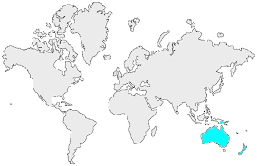9 | L’OCÉANIE  Les milieux naturels

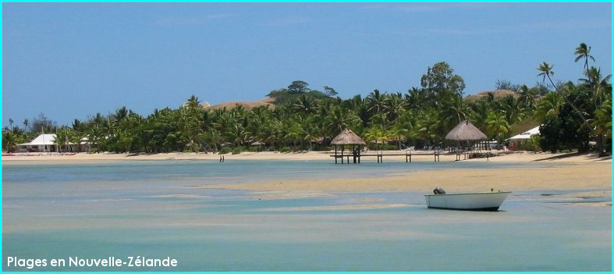 | Plage tropicale  (Nouvelle-Zélande)  La Nouvelle-Zélande possède 15 000 km de plages. Les plages de la côte est sont couvertes de sable blanc et bordées de cocotiers.  4

Forêt tropicale  (Australie)  L'Australie possède quelques unes des plus anciennes et des plus grandes étendues de forêts tropicales au monde, notamment dans le Queensland, au nord-est de l'île.  5 | 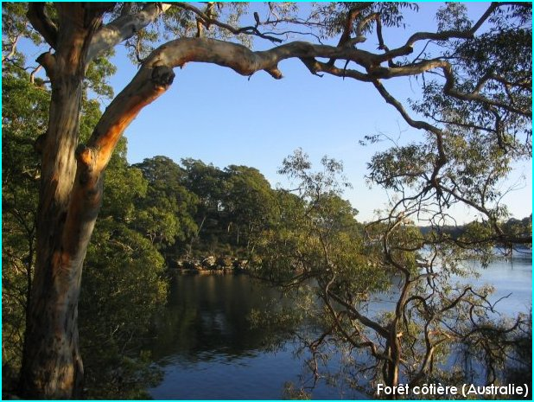

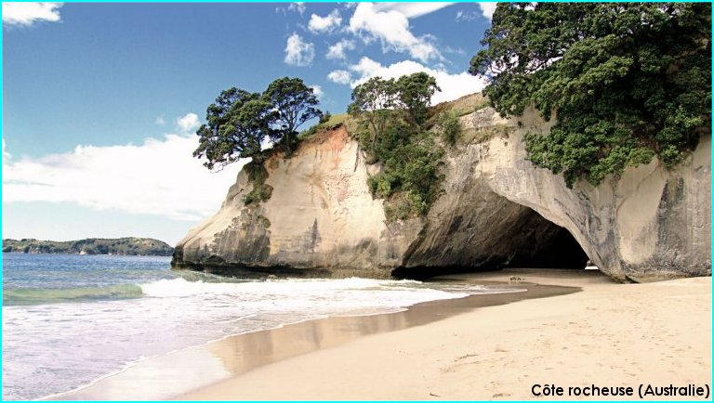 | Côte rocheuse  (Australie)  La côte ouest de l'Australie est célèbre pour ces étranges formations rocheuses et ses magnifiques plages désertes.  6

